Zapraszam do wspólnej zabawy
Karta pracy numer 22

Nasza miejscowość

Drogi rodzicu jeżeli jest to możliwe to zachęcam do wspólnego spaceru z dzieckiem i zaobserwowania otaczającej przyrody.

Po spacerze zapraszam do kącika małego kucharza. Proponuje wspólne gotowanie budyniu

Zapraszam do zabawy językowej
Zadaniem dziecka jest utworzenie liczby pojedynczej lub mnogiej do podanych wyrazów

Jeden dom – dwa domy
Jeden kwiat-
Jeden samochód-
Jeden miś-
Jedna lalka-

Zachęcam Państwa do wspólnej zabawy z dzieckiem w „Słuchowe memory”
przygotuj parzystą liczbę niewielkich zamykanych pojemników, na przykład po jajkach z niespodziankami, oraz różne sypkie produkty, np. groch, fasolę, sól, cukier, kaszę, ziarna kukurydzy itp. Wsyp taki sam produkt do dwóch pojemników i je zamknij. Wymieszaj pojemniki i zachęć dziecko do zabawy w słuchowe memory – wyszukiwania par pojemników z takim samym produktem.

Zabawa rozwija spostrzegawczość słuchową i pamięć.

Pokoloruj obrazki zgodnie z rytmem
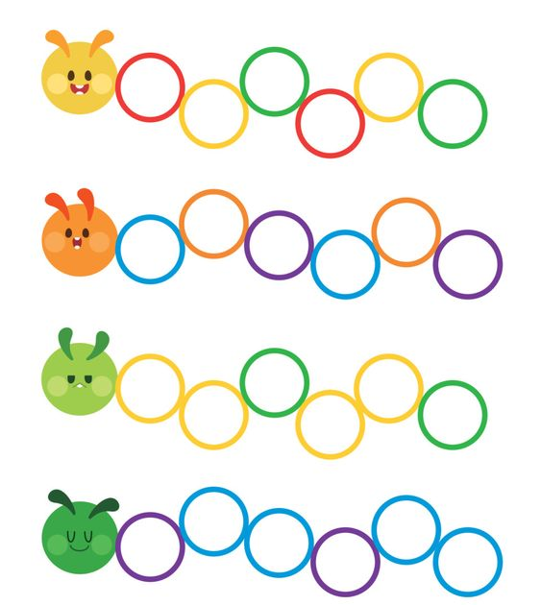
Miłego dnia Renata Urbaniak

